NARAVOSLOVNI DAN
SILE IN GIBANJE
NARAVOSLOVI DAN JE NAMENJEM OPAZOVANJU, PREIZKUŠANJU, RAZISKOVANJU…SPOZNAL/-A BOŠ KAKO SE GIBLJEJO LJUDJE, ŽIVALI IN PREDMETI.
- LASTNO GIBANJE
OPAZUJ SLIKO. KAKO SE GIBLJEJO OTROCI? KAJ POČNEJO? OPIŠI NJIHOVO GIBANJE.
KATERE PRIPOMOČKE ZA GIBANJE UPORABLJAJO?
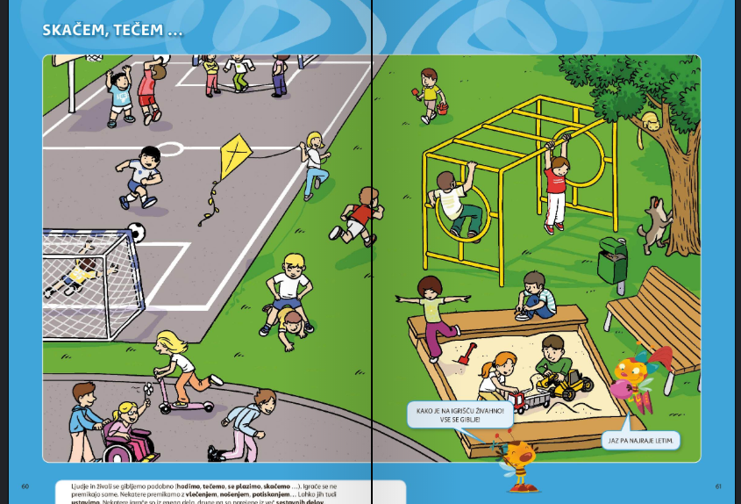

DEJAVNOSTI

NAŠE TELO SE LAHKO PREMIKA NA RAZLIČNE NAČINE. OPAZUJ GIBANJA CELEGA TELESA.
- KAKO SE NAŠE TELO GIBLJE IN KAJ JE ZA TO POTREBNO? (MIŠICE, KOSTI)
- OPAZUJ SVOJO HOJO (GIBANJE ROK IN NOG...). KAJ NAREDIMO, DA LAHKO HODIMO, SKOČIMO?

GIMNASTIČNE VAJE
PRI GIMNASTIČNIH VAJAH PONOVI DELE TELESA.
NA SEBI POKAŽI GLAVO, VRAT, RAMENA, ROKE, KOMOLCE, PAS, HRBET, NOGE, KOLENA, STOPALA, GLEŽNJE... KATERI DELI TELESA SE LAHKO PREGIBAJO, VRTIJO?
PRI VAJAH POIMENUJ IN OPIŠI GIBANJE, KI GA IZVAJAŠ.
GIBANJE DELOV TELESA
IZVAJAJ POSAMEZNE GIBE: GIBANJE DELOV ROKE, NOGE ... POMAHAJ. POČEPNI. POŽUGAJ S PRSTOM. POKIMAJ Z GLAVO. ZAVRTI ROKO V RAMENU ...
GIBE DELOV TELESA (UDOV OKROG SKLEPOV) OPAZUJ IN OPISUJ.
  - DVIGNI RAMENA
  - KROŽI Z ROKAMI V RAMENIH, V KOMOLCIH, V ZAPESTJIH
  - ZASUKI S TRUPOM
  - PREDKLONI
  - NA TLEH DVIGAUJ TRUP
  - DVIGUJ ROKE IN NOGE

TEK (NA DVORIŠČU/NA PROSTEM)
TECI V KROGU, NA ZNAK SPREMENI GIBANJE (PLOSK, PISK…) - HODI, POSKAKUJ, HOPSAJ…
PO KONČANI NALOGI OPIŠI, KAKO SI SE GIBAL/-A.
RAZLIČNI NAČINI GIBANJA
- HOJA (Z DOLGIMI/KRATKIMI KORAKI, PO PRSTIH/PETAH, PO ZUNANJEM/NOTRANJEM DELU STOPAL, ZADENJSKO...);
- TEK (POČASI, HITRO, S POSPEŠEVANJEM, Z DOLGIMI/KRATKIMI KORAKI, S POUDARJENIM DVIGOVANJEM KOLEN, V STRAN, HOPSANJE...);
- SKAKANJE (SONOŽNO - ZAJČKI, IZ ČEPA - ŽABE, ENONOŽNO...);
- PLAZENJE (TAL SE DOTIKAŠ Z DLANMI, KOLENI ALI STOPALI);
- LAZENJE (PREMIKAŠ SE S POMOČJO ROK IN NOG, MED TEM PA JE TREBUH VSE ČAS V STIKU S TLEMI).

PRI NALOGAH POIMENUJ GIBANJE, KI SI GA IZVAJAL/-A.
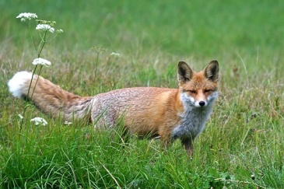
- GIBANJE ŽIVALI
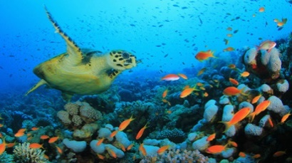
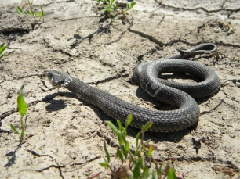
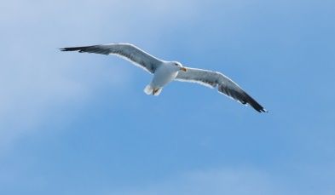

VEČINA ŽIVALI SE PREMIKA
VELIKA VEČINA ŽIVALI SE PREMIKA. NAČIN PREMIKANJA ŽIVALI JE POVEZAN Z ŽIVLJENJSKIM PROSTOROM (VODA, KOPNO, ZRAK), VELIKOSTJO, ZGRADBO IN OBLIKO ŽIVALI. NAČINI PREMIKANJA OZ. GIBANJA SO ZELO RAZLIČNI: ŽIVALI NA KOPNEM TEKAJO, SE PLAZIJO, SKAČEJO ..., ŽIVALI V VODI PLAVAJO ALI LEBDIJO, ŽIVALI V ZRAKU LETAJO ALI JADRAJO.
RAZDALJE, KI JIH ŽIVALI PREPOTUJEJO, SO ZELO RAZLIČNE. NEKATERE ŽIVALI LAHKO VSE ŽIVLJENJE ŽIVIJO NA OBMOČJU, VELIKEM NEKAJ KVADRATNIH METROV, MEDTEM KO NEKATERE VSAKO LETO PREPOTUJEJO NA TISOČE KILOMETROV.
***ČE ŽELIŠ, SI LAHKO NA SPODNJI POVEZAVI OGLEDAŠ GIBANJE ŽIVALI. V PRIPONKI PA JE TUDI ZANIMIVA POWER POINTOVA PREDSTAVITEV O GIBANJU ŽIVALI.
https://www.youtube.com/watch?v=5vMQnCD4-JA
- GIBANJE PREDMETOV/IGRAČ
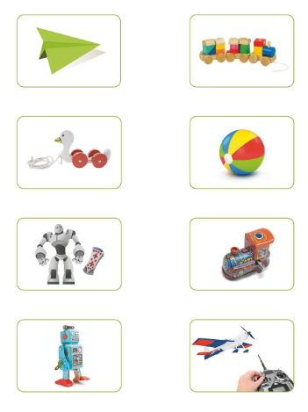
POIMENUJ IGRAČE NA SLIKI IN ZA VSAKO IGRAČO POVEJ, KAKO JO PREMIKAMO. KATERI IGRAČI PREMIKAŠ NA ENAK NAČIN?

DEJAVNOST

- MED SVOJIMI IGRAČAMI POIŠČI TAKŠNE, KI SE PREMIKAJO (NPR. Z VLEČENJEM, POTISKANJEM, Z DALJINSKIM UPRAVLJANJEM, Z VZMETJO…). DOBRO SI JIH OGLEJ IN OPIŠI, KAKO JIH PREMIKAŠ.
-------------------------------------------------------------------------------------------------------------------------------
MED SPODNJIMI DEJAVNOSTMI SI JIH NEKAJ (NPR. 2) IZBERI IN JIH IZVEDI.
- GRADIMO S PLASTELINOM IN ZOBOTREBCI
IZ PLASTELINA IZDELAJ RAZLIČNE GRADNIKE IN S POMOČJO ZOBOTREBCEV SESTAVI FIGURO (NPR. HIŠO, STOLP, MOST, KOCKO…).
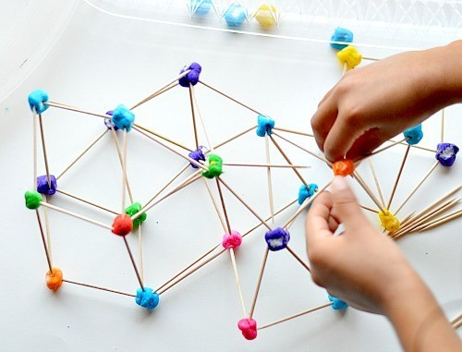
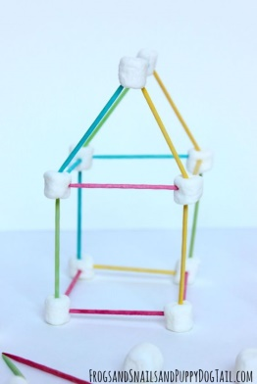
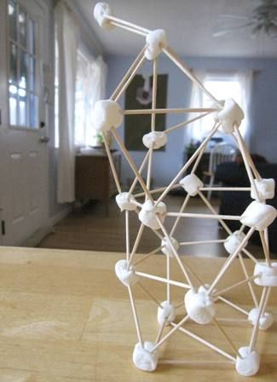
IDEJE:
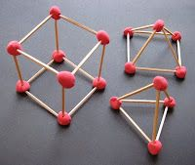

- MOST IZ (LESENIH) GRADNIKOV
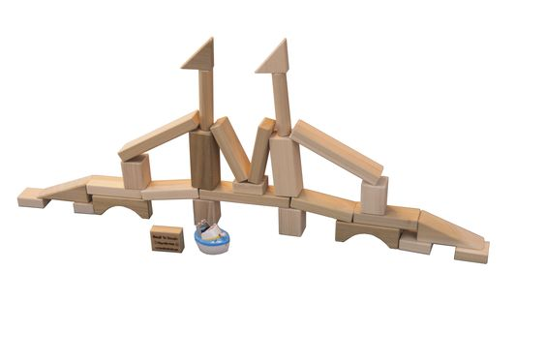
IZ (LESENIH) GRADNIKOV (LESENE KOCE, JENGA, LEGO KOCKE…) SESTAVI MOST. KAKO GA MORAŠ GRADITI, DA SE NE BO PODRL? TRDNOST PREIZKUSI TAKO, DA NA MOST POLOŽIŠ TEŽJI KOVINSKI PREDMET.

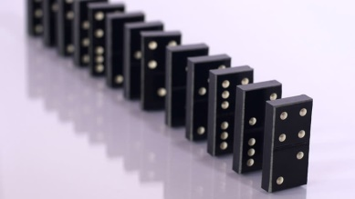
- IGRA Z DOMINAMI
DOMINE POSTAVI V VRSTO.

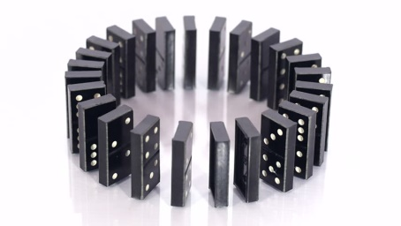
KAJ SE ZGODI, ČE PADE PRVA? KAJ SE ZGODI, ČE PADE DOMINA V SREDINI?
DOMINE POSTAVI V SKLENJENO ČRTO.

KAJ SE ZGODI, ČE PADE KATERAKOLI DOMINA?
- MIKADO
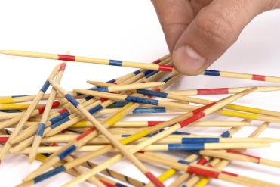
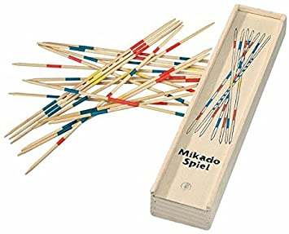
IGRAJ SE IGRO IN POSKUSI UGOTOVITI, KAKO MORAŠ IZ KUPA PALČK VZETI ENO, DA SE OSTALE NE PREMAKNEJO.

- LEGO KOCKE

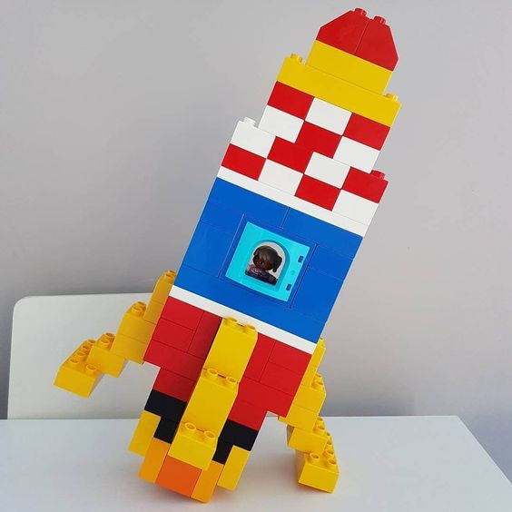
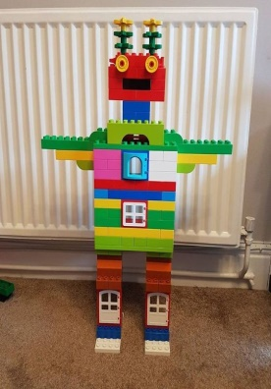
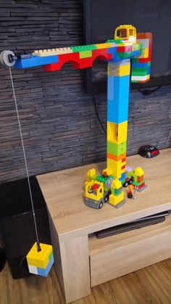
IZ LEGO KOCK SESTAVI RAZLIČNE ZGRADBE (HIŠO, GRAD, NEBOTIČNIK, STOLP, MOST…), VOZILA (AVTOMOBILE, LETALO, GRADBENE STROJE, VLAK, RAKETO…), IGRAČE, ŽIVALI, KMETIJO….
UPORABI DOMIŠLJIJO!

- POLIGON
NA PROSTEM SI PRIPRAVI SPRETNOSTNI POLIGON. UPORABI PREDMETE, KI JIH IMAŠ DOMA, LAHKO GA TUDI NARIŠEŠ S KREDO (OKROG OVIR – SLALOM, POD OVIRO, ZNAK STOP, NALOGE: USTAVI SE IN POVEJ ABECEDO, ŠTEJ DO 20…IN PODOBNO).
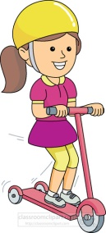
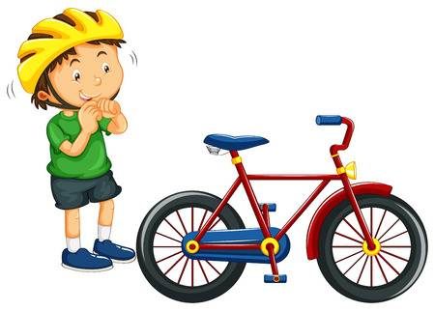
IZBERI SI PRIPOMOČEK ZA GIBANJE - KOLO, SKIRO ALI ROLERJE IN SE PREIZKUSI V VOŽNJI PO POLIGONU.
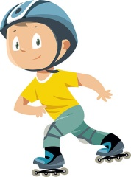

VELIKO ZABAVE TI ŽELIMO!

